**E03 – ANN**

**Aluno: Lucas Meneghelli Pereira**

Provando que g possui um único ponto fixo no intervalo [2,3] e descobrindo p8:

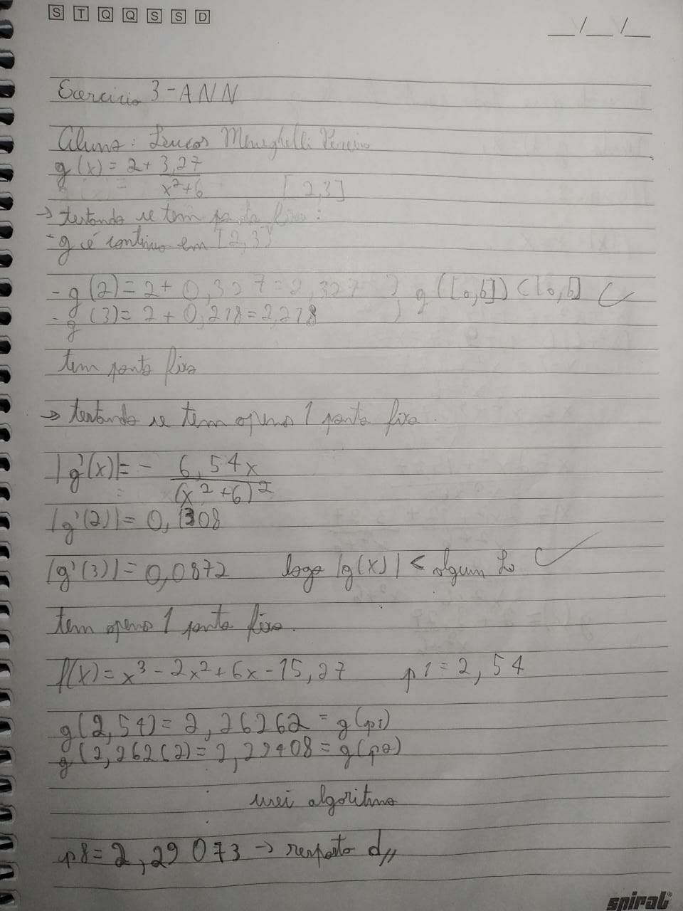

Provando que todo ponto fixo de g é raiz para f: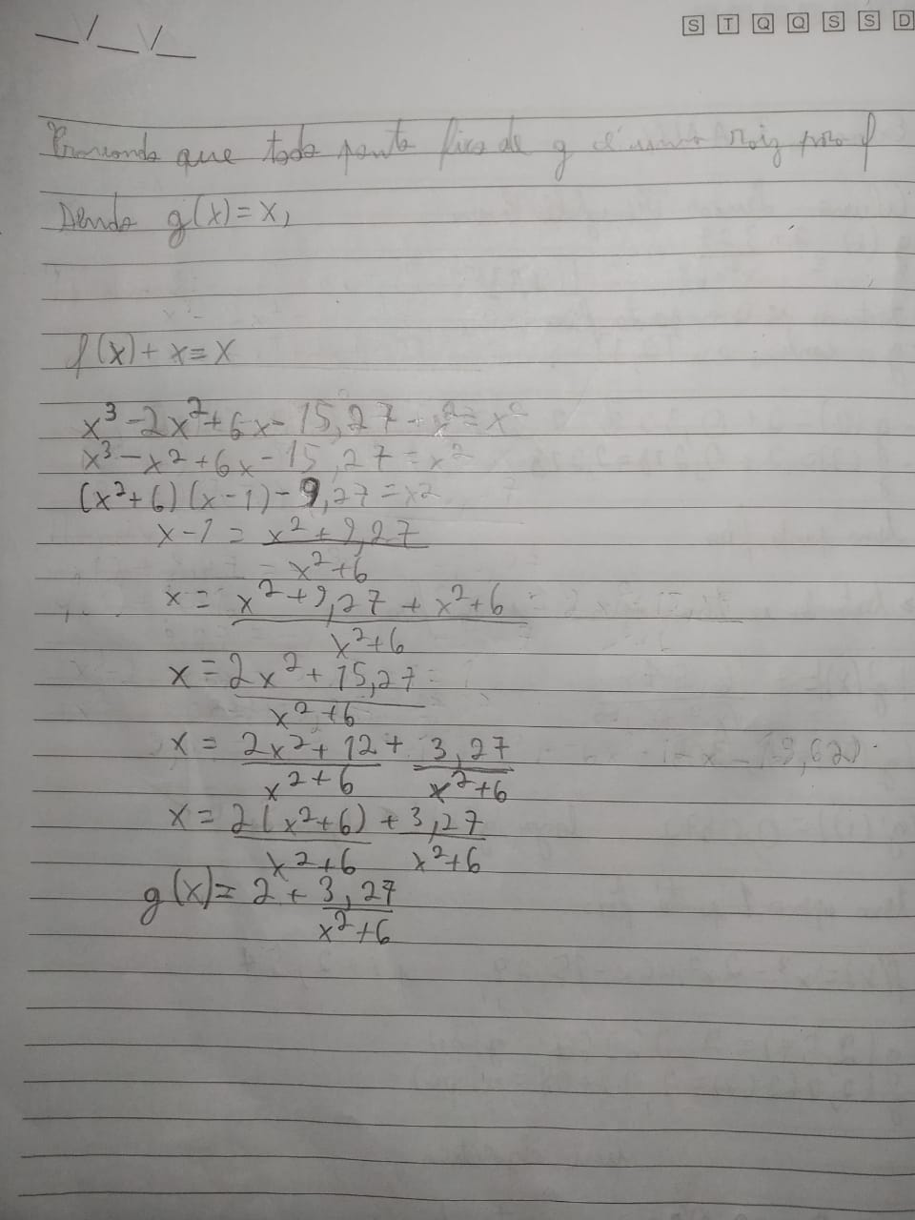

Algoritmo utilizado para encontrar p8:

#include<bits/stdc++.h>

#include<math.h>

using namespace std;

double g(double x){

return 2 + ( 3.27 / ( pow( x, 2 ) + 6 ) );

}

double f(double x){

return pow( x, 3 ) - 2 * pow( x, 2 ) + 6 * x - 15.27;

}

int main() {

double x;

int n;

cin >> x;

cin >> n;

for( int i = 1; i <= n; i++ ){

cout << "p" << i << ": " << x << endl;

cout << "g(p" << i << ") = " << g(x) << endl;

cout << "f(p" << i << ") = " << f(x) << endl;

cout << "f(g(p" << i << ")) = " << f(g(x)) << endl << endl;

x = g(x);

}

return 0;

}